Задача: перенести систему расчета премий продавцов, регистрацию смен и формирование табеля с УТ10 в УТ11.

Описание:

В УТ10 был доработан отдельную раздел Кадровый учет

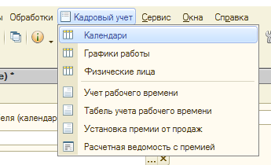

В разделе Графики работы надо было едино разово установить график работы по которому работают продавцы.

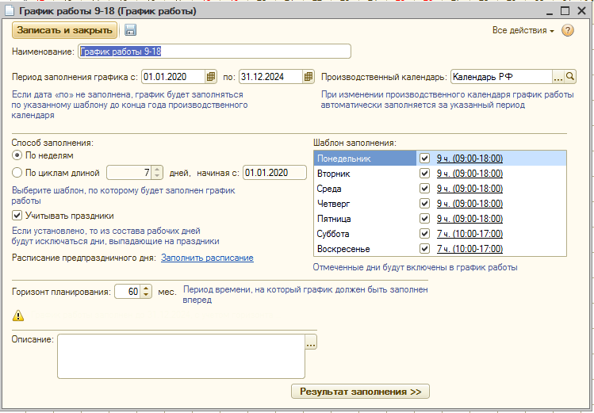

В разделе Физические лица мы заводили сотрудников по которым велся учет

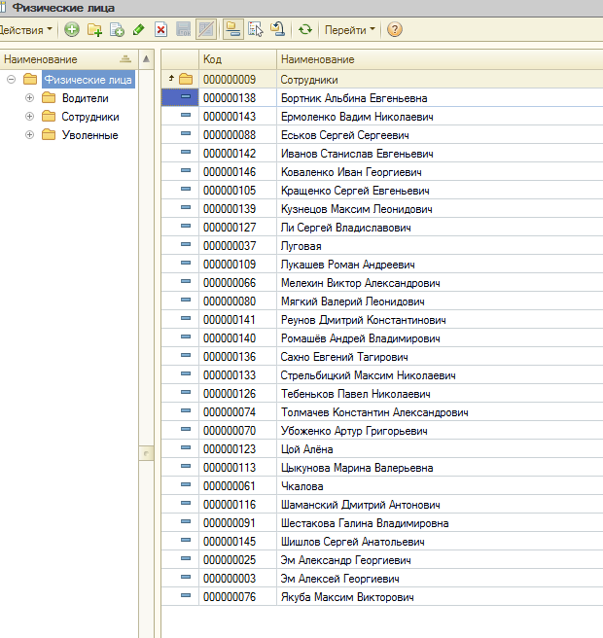

В разделе Учет рабочего времени происходит регистрация смен

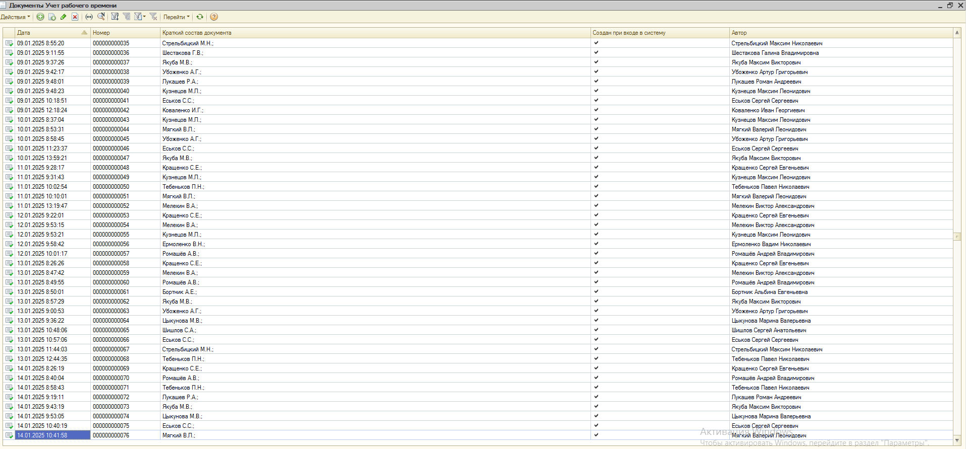

Смены регистрируются автоматически, когда сотрудник запускает 1С. После того, как сотрудник вводит свой пароль в 1С появляется окошко:

Зарегистрировать рабочую смену?

Да Нет

Регистрация рабочей смены должна была произойти до начала рабочего дня, т.е. до 9:00, в этом случае регистрировался рабочий день.

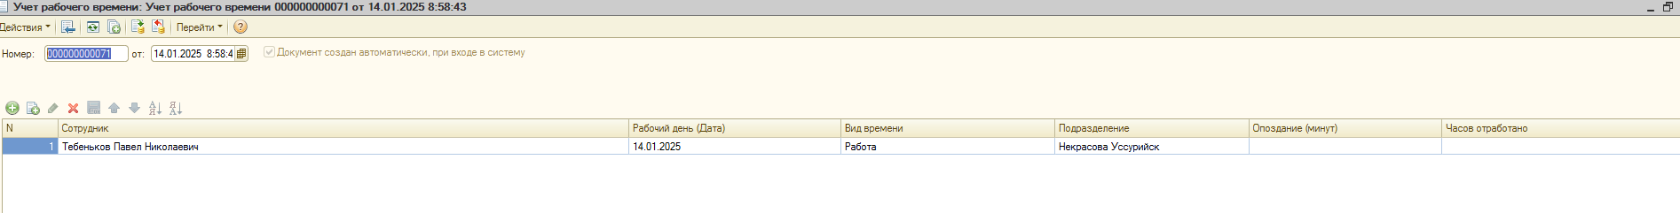

Если регистрация смены была после 9:00, то регистрировалось опоздание

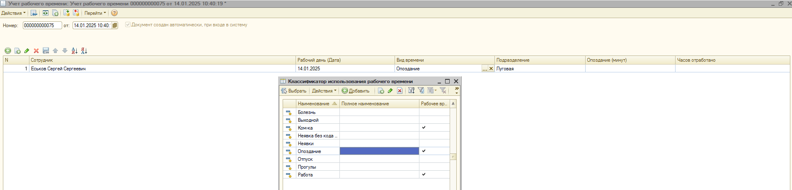

В разделе Табель формировался Табель учета рабочего времени

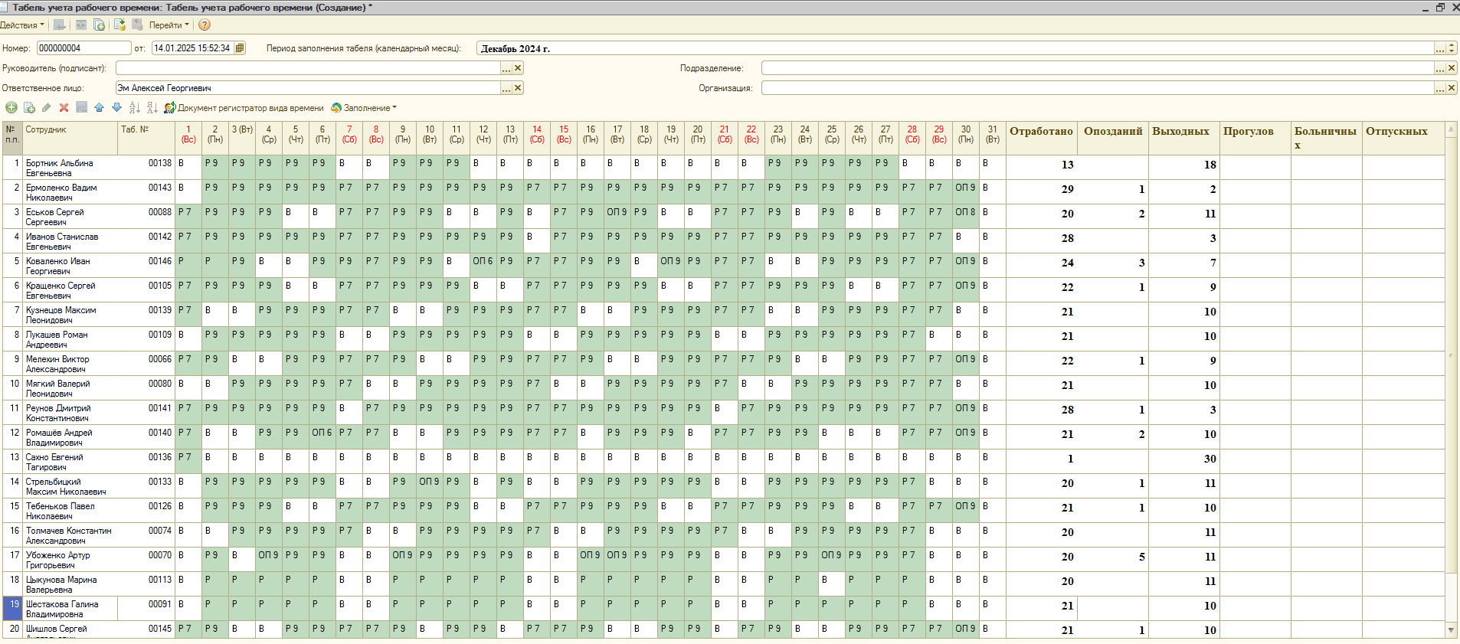

Если сотрудник не заходил в 1С, то в табеле проставлялся выходной.

В разделе Установка процента премии от продаж устанавливалась премия на каждый товар

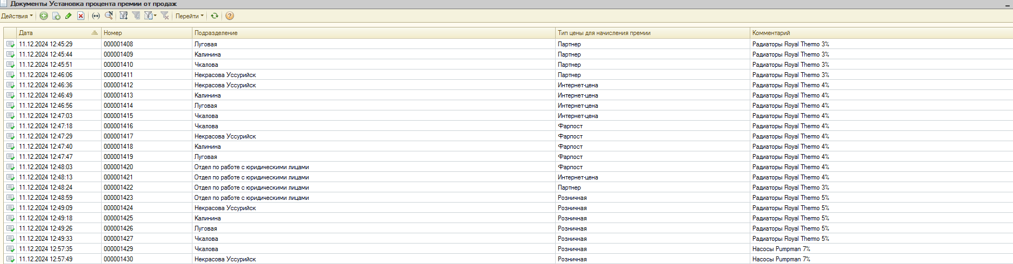

Премия выставлялась на каждый товар в разрезе цены и подразделения

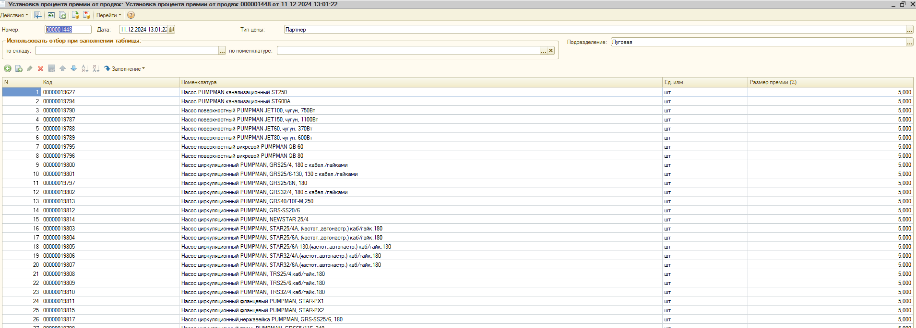

В разделе Расчетная ведомость формировалась итоговая ведомость по премии

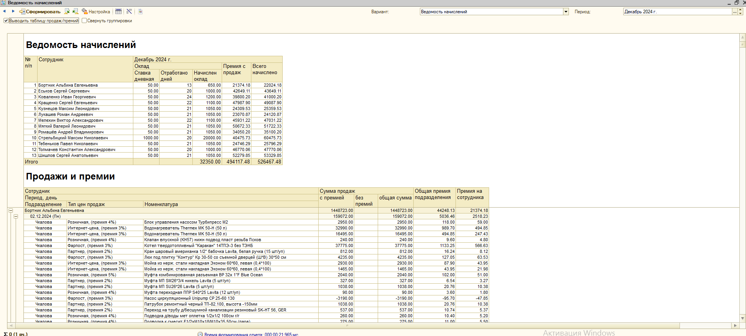

Каждый сотрудник мог сформировать данную ведомость и видеть сколько он заработал премии за каждый товар.